Предмет: Заниматика
Тема: «Знакомство с математической задачей»
На youtube посмотрите видеоурок https://www.youtube.com/watch?v=2h77HhUYQIA
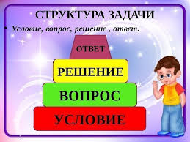 | После просмотра видеоролика задайте ребенку вопросы:  - О чем рассказывалось в мультфильме?  - Вспомни, какие составные части есть у задачи? Посмотри на картинку, она тебе поможет.  Предложите выполнить задания, которые помогут научиться отличать задачу от других текстов.
Задание 1. Подготовьте для выполнения задания карточки со словами.
небылица
задача
рассказ
загадка

Послушай текст и определи, что это загадка, рассказ, задача, небылица.
Для этого предлагаю тебе карточки со словами, прочитаем вместе слова.
Слушай, узнавай, карточку поднимай!
Стоит Антошка на одной ножке,  Его ищут, а он не отзывается. | Это …загадка  Как ты думаешь, почему загадки нельзя назвать задачей? (в них нет условия, вопроса. Все данные известны: загадка отгадывается, а задача решается)
Пришла весна. На клумбе распустились семь тюльпанов. Они очень красивые, и дети любуются ими. | Это …рассказ  О чем говорится в рассказе? Какое время года наступило? Какие цветы распустились на клумбе? Что ты узнал (а) о тюльпанах?  Как ты думаешь, можно ли этот рассказ назвать задачей?  (Нельзя. Отсутствует вопрос и известно только одно число - распустились семь тюльпанов, а в задаче их должно быть, как минимум два)
Четыре ноги,  А ходить не может.  (стол, стул) | Это …загадка  Почему?
На ветке сидели пять лягушек. К ним прилетели еще четыре лягушки. Сколько лягушек сидит на ветке? | Это… небылица  Сделайте с ребенком вывод: задача рассказывает о том, что может происходить на самом деле)
На столе стояли четыре пирамидки и три машинки. Сколько игрушек стояло на столе? | Это …задача  Попросите ребенка назвать сначала условие задачи, а затем вопрос.  Можешь ли ты решить задачу? Как? 4 пирамидки да еще 3 машинки. 4+3  Какой ответ у тебя получится? Всего 7 игрушек стояло на полке.
На яблоне росло десять апельсинов, два апельсина сорвали. Сколько апельсинов осталось на яблоне? | Это… небылица  На яблоне апельсины не растут.
На ковре стояло пять машин, для которых мы построили гараж. На них мы катаем зайчиков, белочек и другие игрушки. | Это …рассказ
На лугу паслись две лошади и четыре коровы. Сколько животных паслось на лугу? | Это …задача  Попросите ребенка назвать сначала условие задачи, а затем вопрос.
Похвалите ребенка за выполнение заданий. Обратите внимание, что вы вместе учились отличать задачу от загадки, рассказа, рассказа-небылицы.
Закрепите с ребенком отличительные особенности задачи:
предложите поиграть в игру «Я – Задача».
Предлагаю нам с тобой превратиться в Задачу и рассказать о себе другим людям. Начнем свой рассказ так:
- Здравствуйте, меня зовут Задача.
Я живу в стране математике.
Далее рассказ ребенка и взрослого может быть совместным, отражающим, полученные знания о задаче. Взрослый может начинать предложение, а ребенок его заканчивать.
Например: в моем домике 4 этажа.
Первый этаж – условие. В условии рассказывается, о чем известно в задаче. В условии должно быть не менее двух чисел.
Второй этаж – вопрос. Что нужно найти. Чаще всего это вопрос :«Сколько?»
Третий этаж – решение. На этом этаже нужно выполнить действие, которое поможет ответить на вопрос задачи.
И последний, четвертый этаж – ответ. Нужно назвать число, которое получилось в результате решения задачи.

Я - задача, и меня нельзя путать с загадкой. Загадку мы отгадываем. А задачу решаем. (У меня 4 ножки по две с каждой стороны, но носочки и сапожки этим ножкам не нужны. Стол или стул).
Я – математическая задача, а не рассказ о ком ни будь или о чем ни будь. У меня всегда есть математический вопрос сколько? Меня обязательно нужно решить.
Я – математическая задача, очень серьезная, люблю правду, а не небылицы.
Поэтому, прошу всех быть очень внимательными!

Задание: запишите ваш рассказ о задаче. Сделайте к нему иллюстрации.
Выполнение иллюстраций поможет ребенку еще раз закрепить полученные знания о задаче.
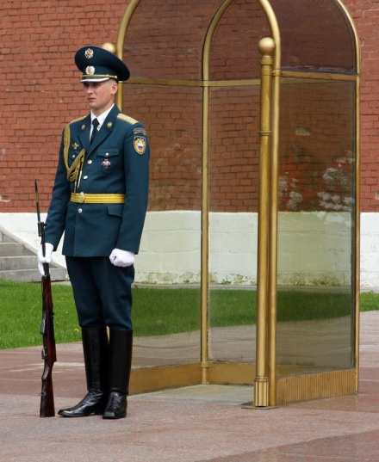  Закрепляем знания детей о структурных элементах задачи | Игра «Часовой». Объясняете ребенку значение слова «Часовой» – это человек, который выполняет задачу по охране какого-нибудь, порученного ему поста.  Правила игры: Ты – часовой. В ворота страны Математики ты должен пропустить только задачу. Слушай внимательно различные рассказы и пропускай в ворота, только задачу.  Объясни, почему тот или иной рассказ ты не пропустил в ворота. Можно во время игры имитировать открывание ворот, раскрывая руки в стороны.  Примерные тексты рассказов:  - У белки было шесть орешков. Она сгрызла 3 орешка. (Не пускаем. Нет вопроса, это не задача).  - Сколько книг стоит на полке? (есть вопрос, но нет условия задачи. Не пускаем)  - На полянке было четыре ёжика, к ним прибежал ещё один ёжик.  - На яблоне росло десять апельсинов, два апельсина сорвали. Сколько апельсинов осталось на яблоне? (Это задача, пропускаем)  - На полянке было семь жуков, через некоторое время три улетело. Сколько бабочек осталось на цветочке? (Есть условие, есть вопрос. Но в условии задачи говорится про жуков, а спрашивают в вопросе про бабочек. Не пускаем)  - На крыше сидели девять ворон, три вороны прилетели. Чем питаются вороны?  (В задаче вопрос должен быть математический. Не пускаем).
Похвалите ребенка за выполнение задания, за то, что он был очень внимательным часовым.
Еще одна игра на внимание «Правильные и не правильные вопросы». Вы уже поняли, что в задаче обязательно должен быть вопрос. Без него задача будет не полной, не возможно решить задачу.
Задание. Послушай и запомни условие задачи.
Буду называть вопросы к условию задачи, а ты хлопни в ладоши только тогда, когда услышишь правильный вопрос.
Условие: У Наташи было 4 конфеты. Две конфеты Наташа отдала Владику.
Вопросы:
- Вкусные ли были конфеты?
- Сколько конфет осталось у Наташи?
- Сколько конфет было у Наташи?

Запишите цифру с правильным вопросом.

Условие: Ира считала утят. 3 утенка плавали в пруду, 4 утенка щипали траву.
Вопросы:
- Сколько всего утят насчитала Ира?
- Сколько утят щипали траву?
- Какой утенок самый красивый?
Запишите цифру с правильным вопросом.

Предложите придумать математические задачи по картинкам. Обратите внимание, чтобы в тексте задачи было условие и вопрос, начинающийся со слова: «Сколько?»
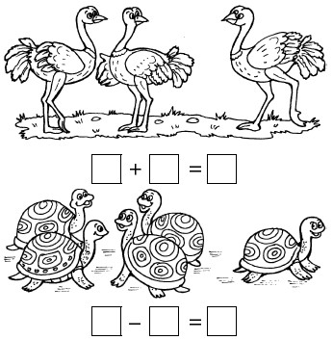

Запишите тексты составленных задач.

Предложите ребенку самому составить задачи и выполнить к ним иллюстрации.
Все задания выполняются до 01.05.2020

